**LABORATORIO  
IV**

**2023**

**Clase 04**

###### **Firestore**

*Instalación*

1. Tener Firebase instalado (npm i –g firebase-tools –save y firebase login)
2. ng add @angular/fire
3. Seguir los pasos y no olvidarse de marcar la opción de Firestore Database.

Tenemos dos formas de usarlo. Firestore o Angular Fire.

***Firestore***

Lo primero es importar:

import { Firestore } from '@angular/fire/firestore';

E injectar el servicio en el constructor:

  constructor(private firestore: Firestore) {}

Esta forma utiliza métodos que se importan por separado. Dejo algunos acá:

import { addDoc, collection, Firestore, getDoc, getDocs, updateDoc } from '@angular/fire/firestore';

/*Nota: Es el mismo import que hay arriba, el Firestore está ahí en el medio*/

Una vez realizado esto, podemos crear funciones como guardar:

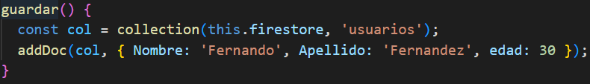

Traer (con actualización automática al detectar algún cambio en la colección):

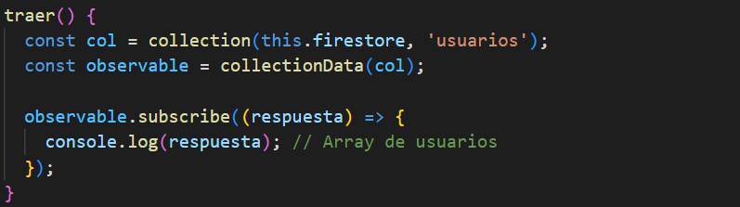

  /*recordar que esta función debe ser llamada una única vez,

ya que el subscribe se va a encargar de traer los datos todas las veces necesarias.

Como consejo, probar lo que pasa al llamar la función traer muchas veces

y hacer cambios en la bd*/

Update y delete.  
  
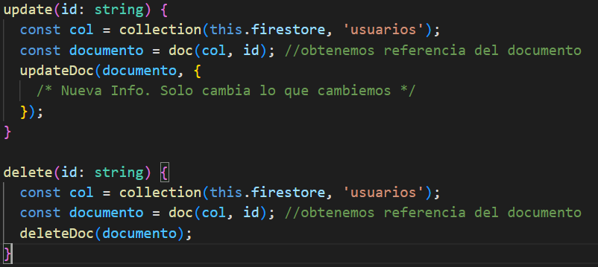

El parametro id se refiere a esta id:

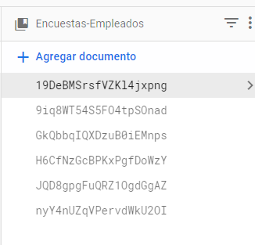

Una forma para acceder fácilmente a esto es guardar esa id al momento de crear el documento:

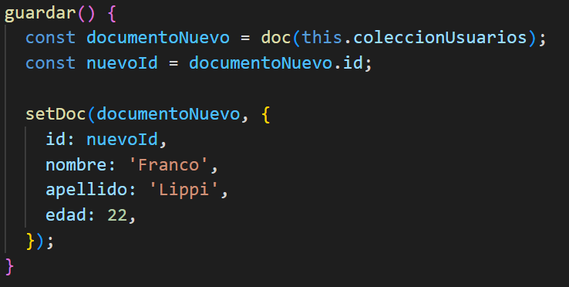

Nota: Esta es solo una forma, pueden encontrar más.

*Aclaración Firestore*

Si está esta versión primero en este PDF es solamente porque está mejor documentada. De Angular Fire hay muy poco en comparación. Con ambas maneras pueden hacer lo mismo. La elección depende de ustedes.

***Angular Fire***

La primera es importar:

import { AngularFirestore } from '@angular/fire/compat/firestore';

E injectar el servicio en el constructor:

  constructor(private firestore: AngularFirestore) {}

Una vez realizado esto, podemos crear funciones como guardar:  
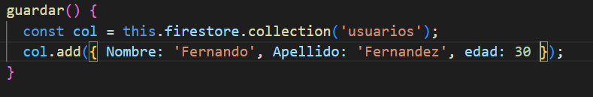

Traer (con actualización automática al detectar algún cambio en la colección):

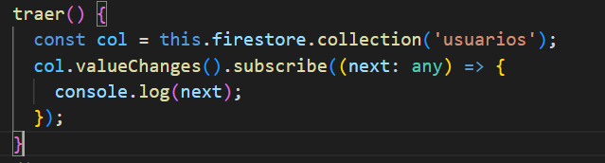

/*recordar que esta función debe ser llamada una única vez,

ya que el subscribe se va a encargar de traer los datos todas las veces necesarias.

Como consejo, probar lo que pasa al llamar la función traer muchas veces

y hacer cambios en la bd*/

Update y delete  
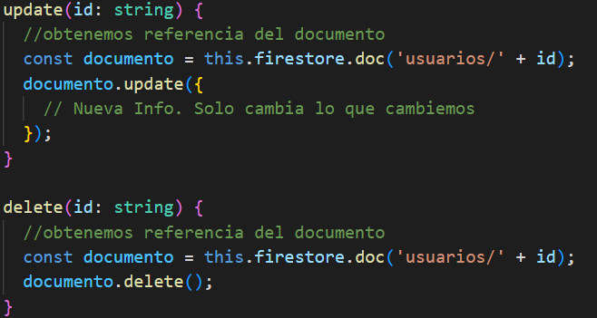

El parametro id se refiere a esta id:



Una forma para acceder fácilmente a esto es guardar esa id al momento de crear el documento:

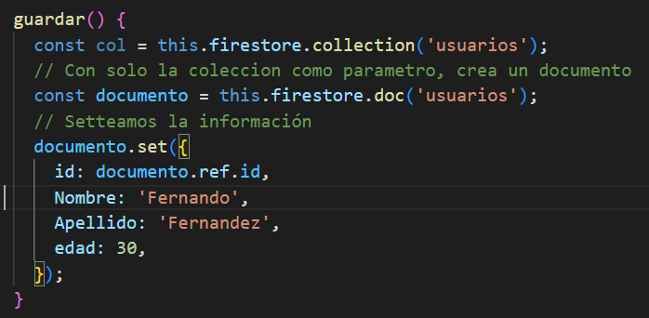  
Nota: Esta es solo una forma, pueden encontrar más.

###### **Errores comunes (si tienen algún otro pueden comentarlo)**

* Error: Interface 'DatabaseSnapshotExists<T>' incorrectly extends interface 'DataSnapshot'

Solución: npm install firebase@9.9.1 --save --save-exact

* Error: NullInjectionError

Solución: Agregar al **AppModule** en la partde de providers:

  providers: [{ provide: FIREBASE_OPTIONS, useValue: environment.firebase }],

También realizar arriba en el mismo archivo el siguiente import:

import { FIREBASE_OPTIONS } from '@angular/fire/compat';

* Error: No encuentra la carpeta environments durante la instalación.

Solución: ng generate environments

Ante cualquier problema no duden en consultar.  
Si tienen otro error que tuvieron y quieren agregarlo al documento pueden mandarlo también.